Evidencia
Id del Caso: CP-010
Titulo del caso: ESC-001- Registro de Usuario- Correo electrónico NO válido
Tester: Mauricio Massaro
Fecha: 17/09/2026
Navegador: Chrome
Precondición:
-Acceso al sitio web: https://phptravels.net/signup
Pasos:
1-Seleccionar "Inscribirse" y hacer click en “Cliente Inscribirse”
2-Cargar en los campos "nombre de pila" y "Apellido" datos validos
3-Ingresar en el campo "correo electrónico" un email sin @
4-Completar el campo “Número de teléfono” con un dato valido
5-Crear en el campo "Contraseña" una que al menos tenga 6 caracteres
6-En el campo "Confirmar Contraseña" volver a ingresar la contraseña creada
7-En el campo "Security Check"ingresar la respuesta de Seguridad
8-Click en el boton "Estoy de acuerdo"
9-Click en “Crear Cuenta "

Resultado esperado: El sistema muestra un mensaje de advertencia donde indica que el correo electrónico debe incluir una arroba (@).

Ejecución del Caso
1- Seleccionar "Inscribirse" y hacer click en “Cliente Inscribirse”
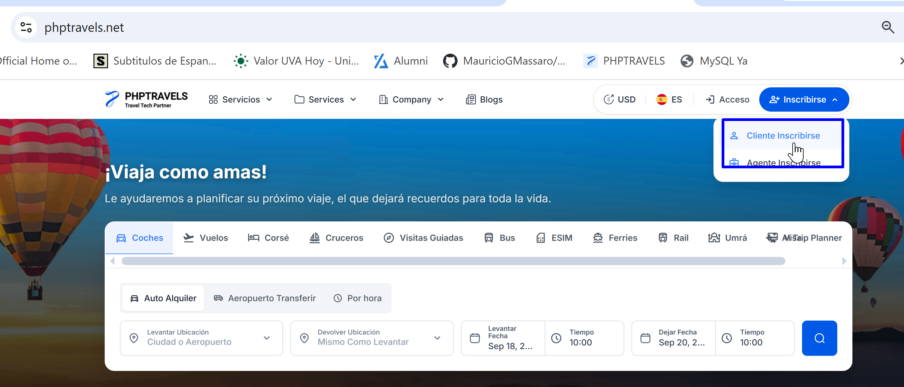
2-Cargar en los campos "nombre de pila" y "Apellido" datos validos
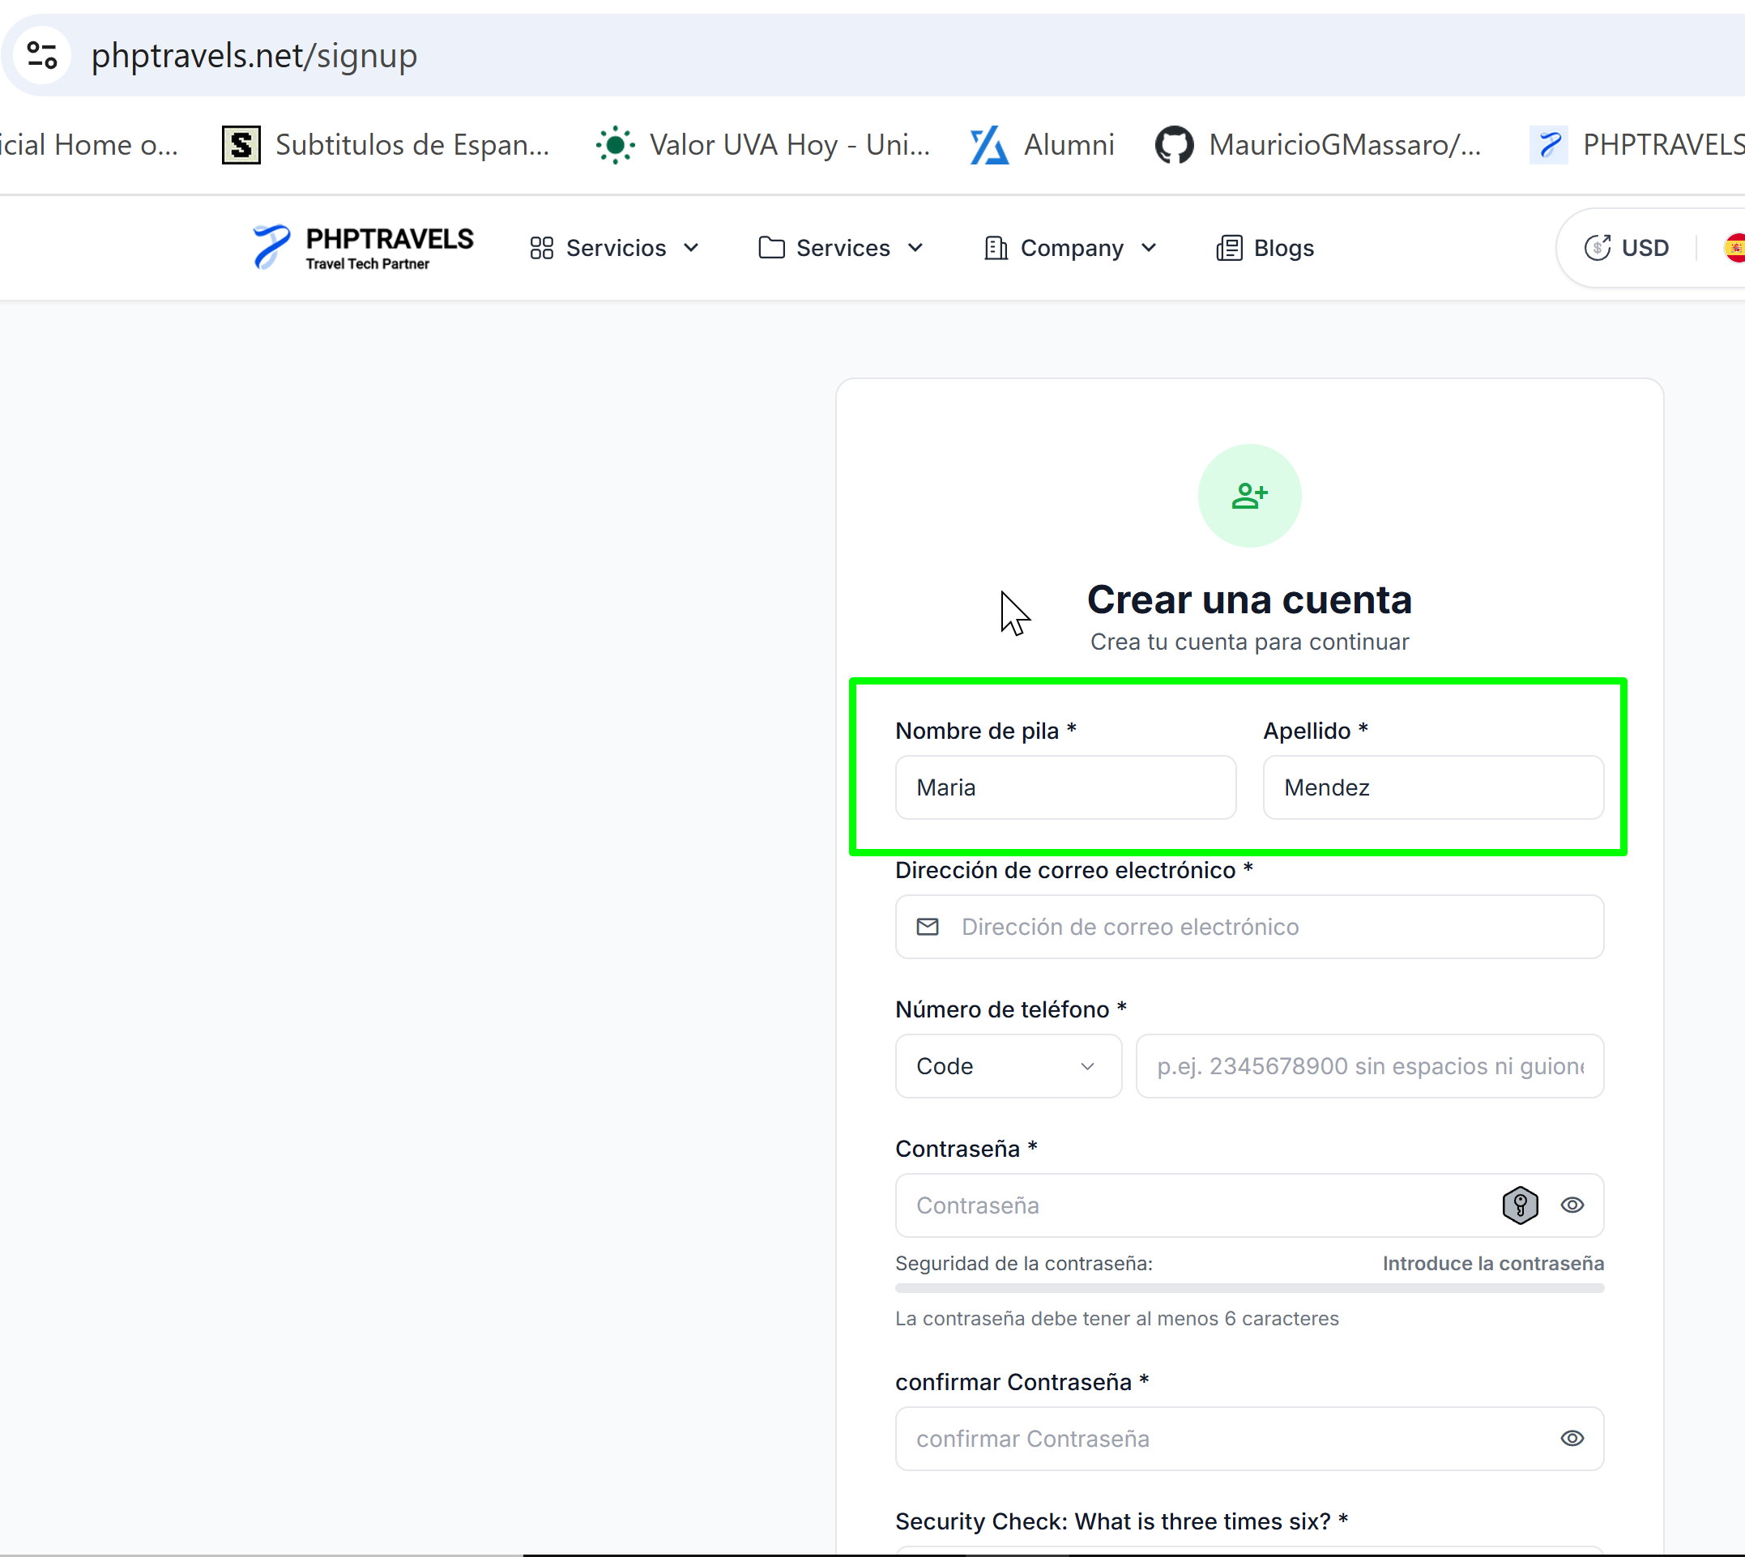

3-Ingresar en el campo "correo electrónico" un email sin @
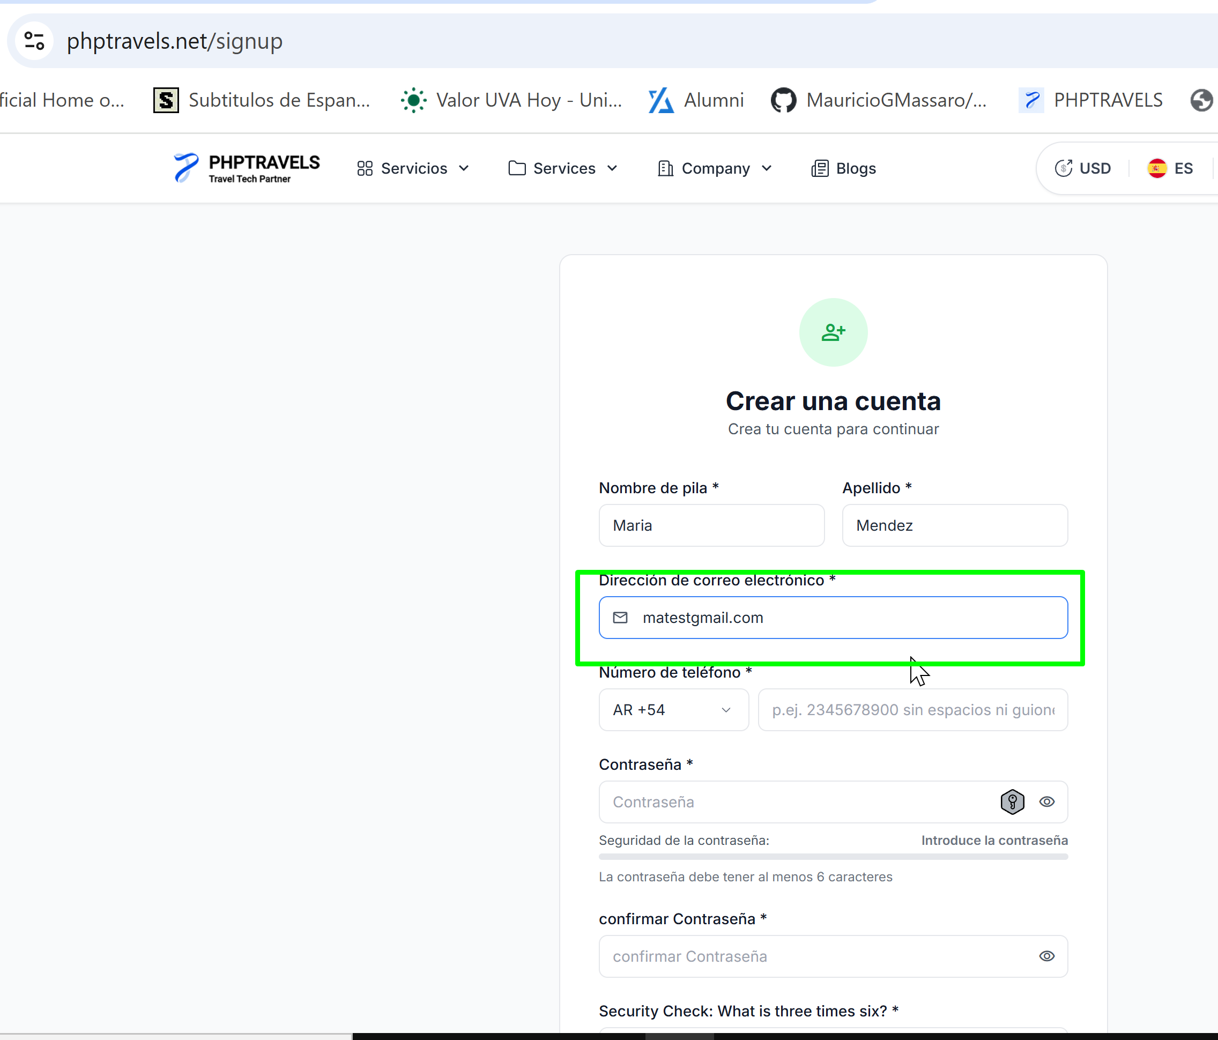

4-Completar el campo “Número de teléfono” con un dato valido
5-Crear en el campo "Contraseña" una que al menos tenga 6 caracteres
6-En el campo "Confirmar Contraseña" volver a ingresar la contraseña creada
7-En el campo "Security Check"ingresar la respuesta de Seguridad
8-Click en el boton "Estoy de acuerdo"
9-Click en “Crear Cuenta”
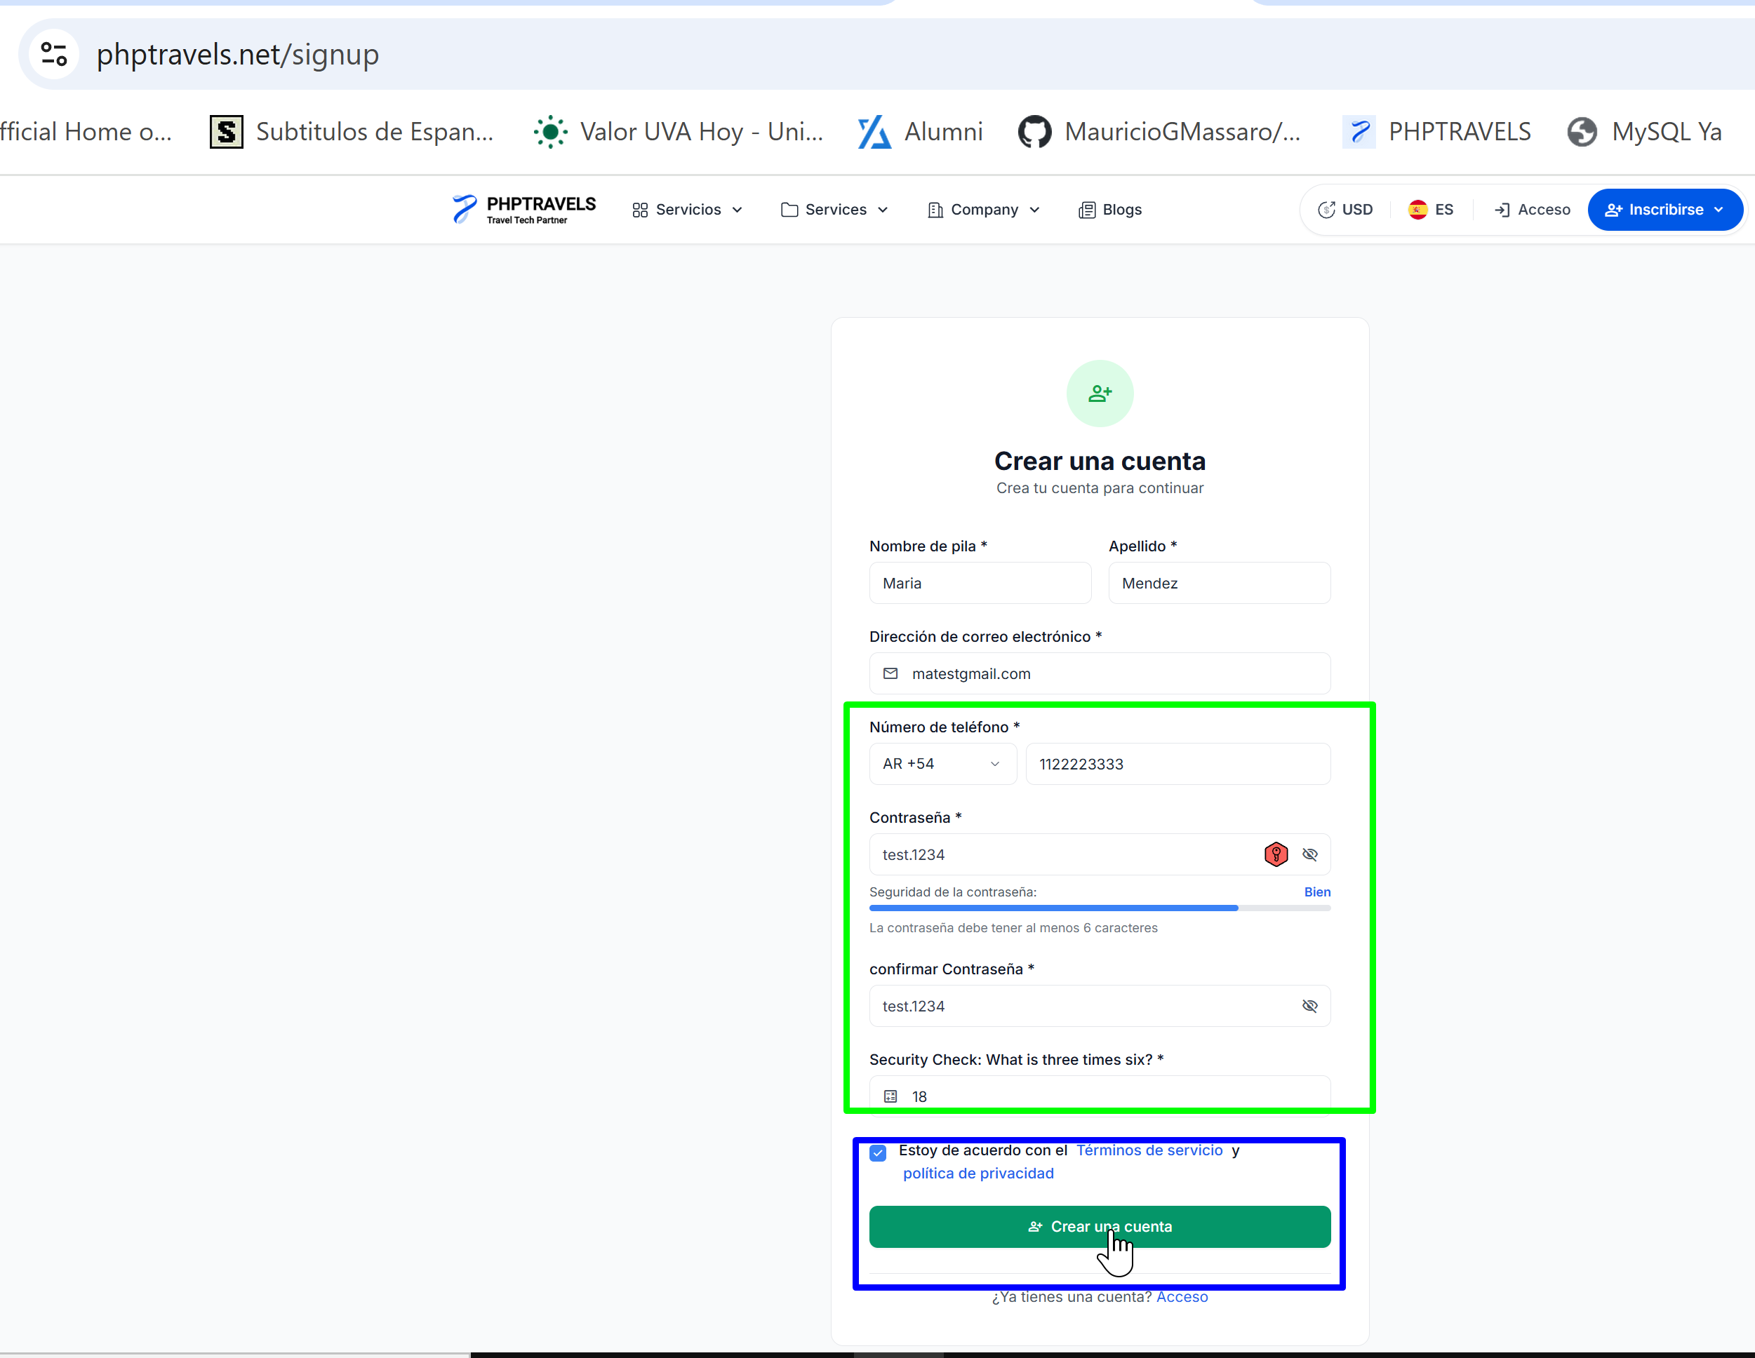

Resultado esperado: El sistema muestra un mensaje de advertencia donde indica que el correo electrónico debe incluir una arroba (@).

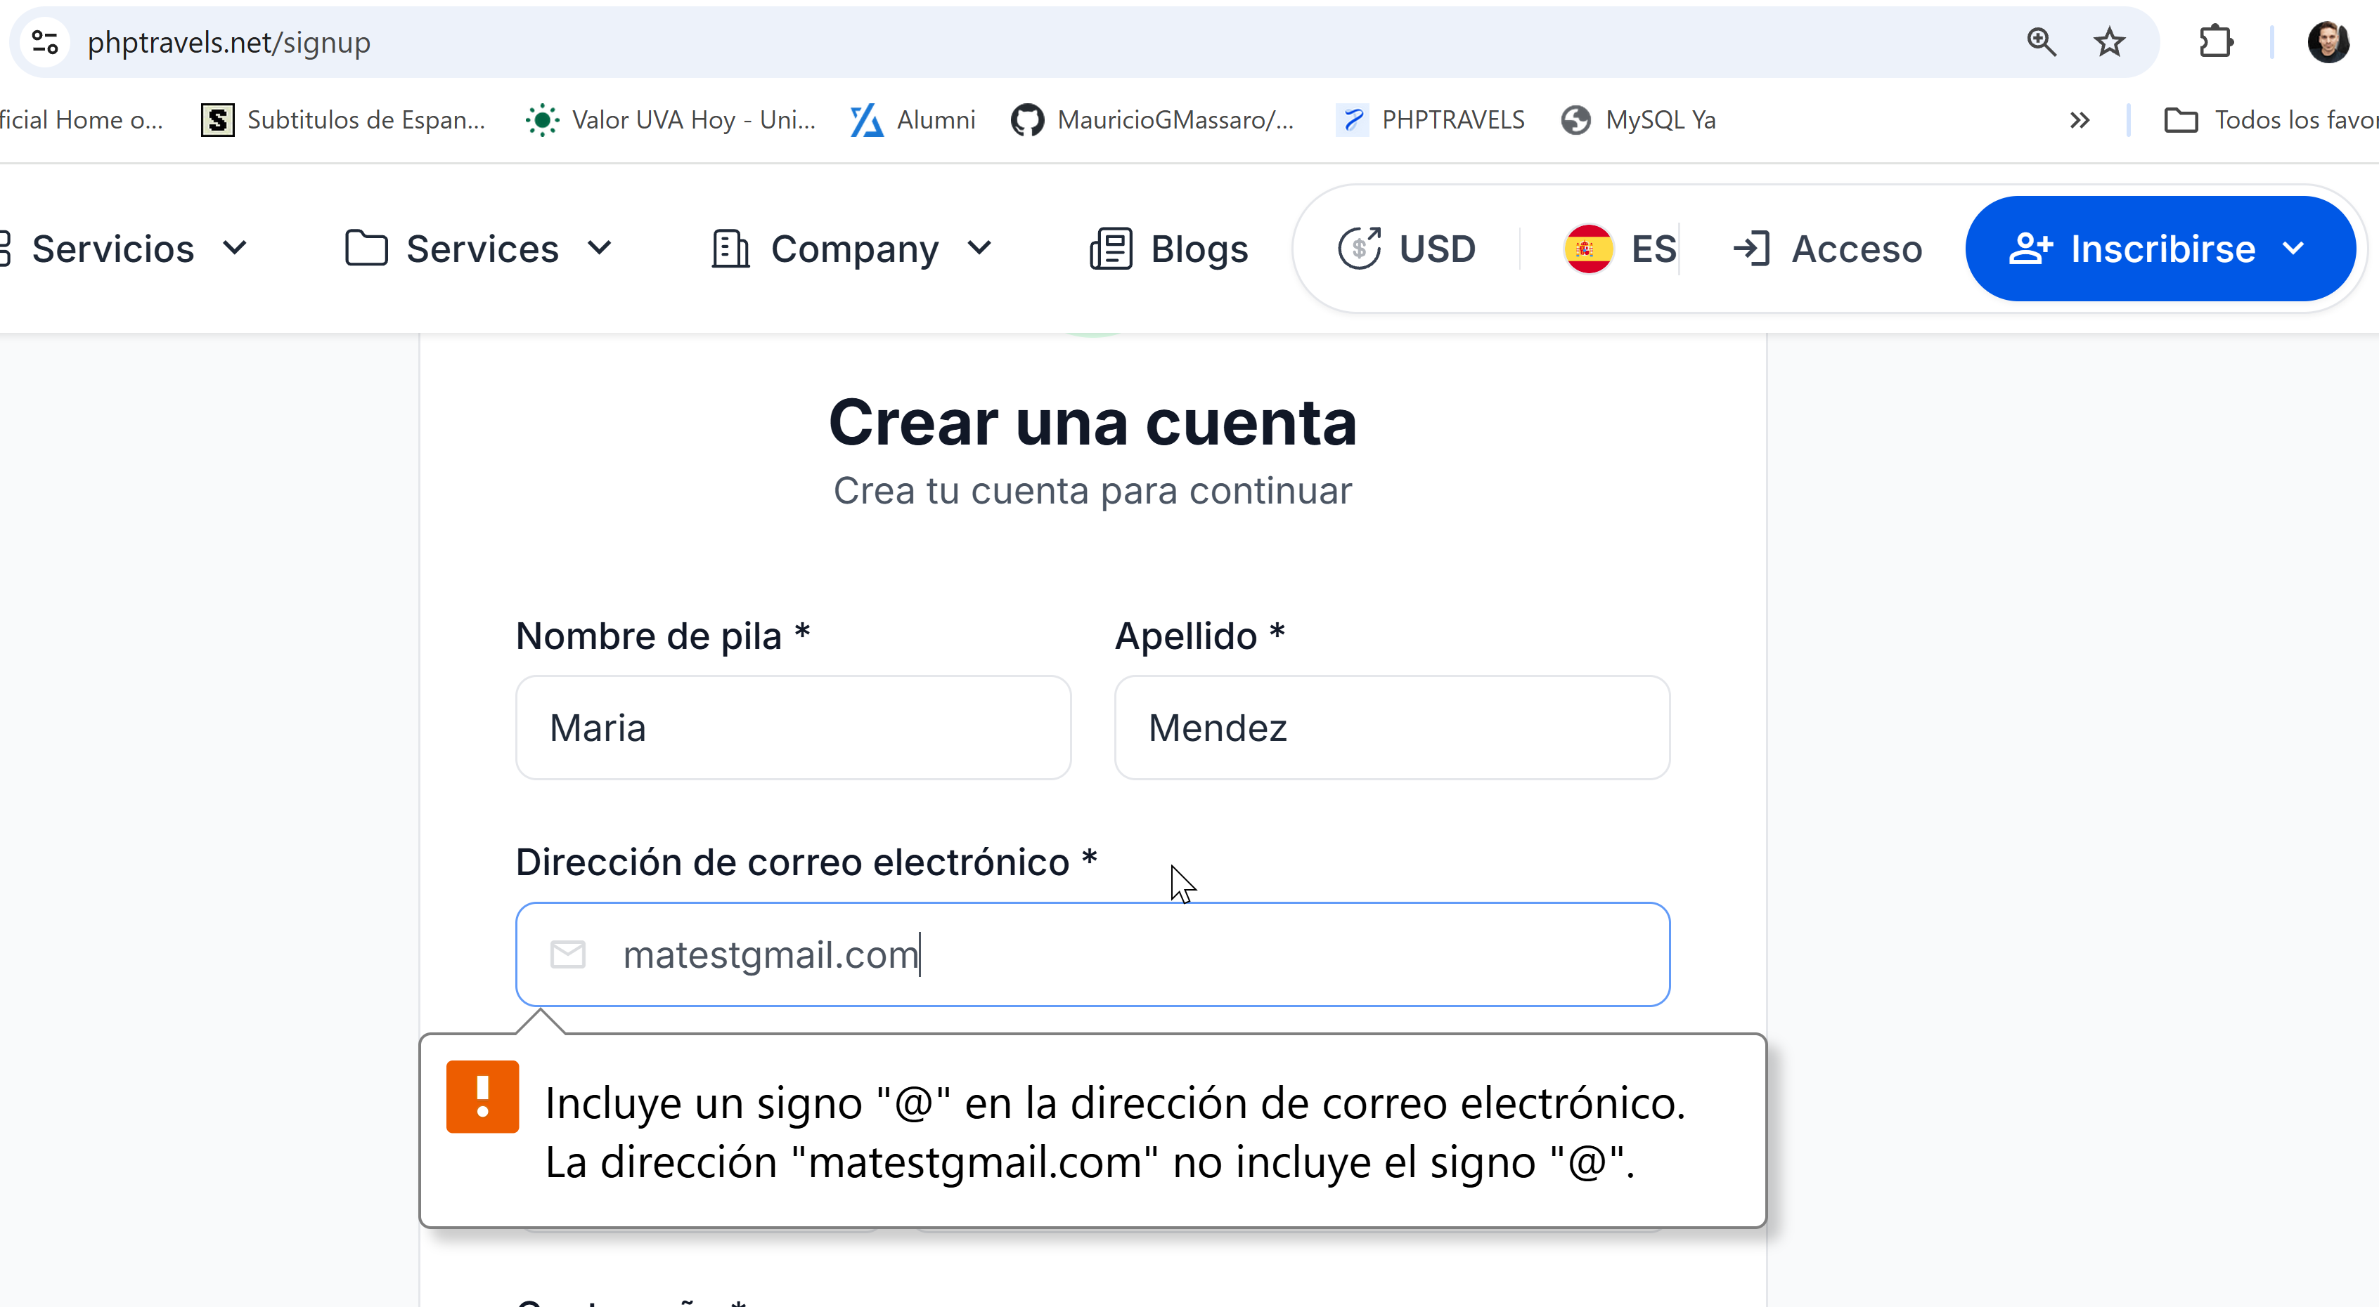

Resultado obtenido: Exitoso

